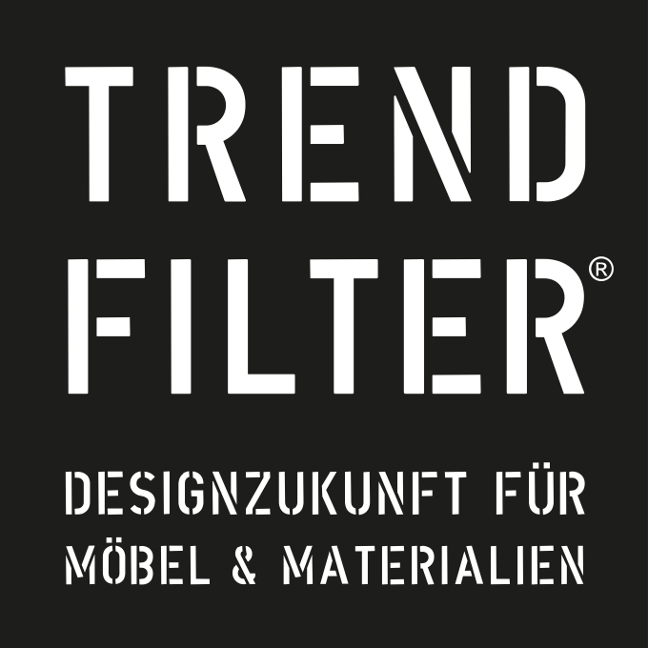

Bünde, 29. September 2022

Pressemitteilung

MÖBELVISIONEN 2022 – ein halber Tag
für die ganze Zukunft des Einrichtens

Kompakt, vielseitig weitblickend: Am 10. November 2022 wird das FURNITURE FUTURE FORUM in Bünde ein Ort der MÖBELVISIONEN, an dem über die Zukunft des Einrichtens nachgedacht und diskutiert wird. Die Vorträge dieses bereits seit 2007 existierenden Veranstaltungsformat beginnen um 9.00 Uhr und enden gegen 14.00 Uhr, sodass die Teilnehmerinnen und Teilnehmer ein kompaktes Programm erwartet, das ihnen neue Perspektiven für ihr eigenes Business ermöglicht.

Das Themenspektrum ist entsprechend sorgfältig von der Trendfilter-Geschäftsführerin Katrin de Louw kuratiert: Den Auftakt bestreiten zwei innovative Gründer aus der Founders Foundation in Bielefeld, die vor Kurzem ein neuer Kooperationspartner des FURNITURE FUTURE FORUM geworden ist. Die Start-up-Unternehmer widmen sich in ihren Talks zwei Themenkomplexen mit großem Einfluss auf die Möbelindustrie: der Digitalisierung (#PHAINA) und der Produkt-Individualisierung (#flowetry). In dem folgenden von der Effizienz Agentur NRW veranstalteten Workshop geht es um kreislauffähige Produkte und zirkuläre Geschäftsmodelle. Das Format soll es ermöglichen, entsprechende Anwendungsfälle im eigenen Unternehmen zu erkennen und anzugehen.
Über „Hybride Konzepte in der Innenarchitektur“, die „ganz entschieden dazwischen“ liegen, spricht der Keynote Speaker und weltberühmte Architekt Peter Ippolito (Ippolito Fleitz Group), der auch zum Expertenteam des COLORNETWORK gehört. Somit ist der Zeitpunkt ideal, um im Rahmen der MÖBELVISIONEN 2022 die COLORNETWORK Sustained Color No.7 erstmalig zu präsentieren. Ein hoher Spannungsfaktor ist also garantiert! Das wachsende Netzwerk dieses nachhaltigen Farbverbundes trägt die bisherigen sechs Sustained Colors bereits mit über 35 Partnern aus der Möbel- und Zulieferindustrie in die ganze Welt hinaus.

„Bei der Programmgestaltung der MÖBELVISIONEN wird sichtbar, was das Besondere an diesem Format ist. Der Themenaustauch ist interdisziplinär und die Dinge greifen ineinander. Das macht den Tag für die Teilnehmer so ungewöhnlich und spannend“, sagt die Initiatorin Katrin de Louw.

Die namhaften Partner aus der Zuliefererindustrie – Christian Kröger, CONAL, Continental, furnipart, Hera, Kröning, Lehmann, LINAK, neelsen, Pyrus Panels, RÖHM, schattdecor, SONAE ARAUCO, Strate Druck, SWL und Van Hoecke – präsentieren im FURNITURE FUTURE FORUM neue Produktideen und Designs, die sie den Besuchern während des Event-Tages erläutern. Denn zwischen den Vorträgen ist ausreichend Zeit eingeplant, um die Ausstellung zu entdecken und mit den Partnerunternehmen wertvolle Gespräche zu führen.

Kostenlosen Zutritt zu den MÖBELVISIONEN haben Möbel- und Küchenmöbelhersteller, Bad- und Büromöbelhersteller, Türen- und Caravan-Produzenten, Innenarchitekten und Möbeldesigner sowie Innenausbauer, die sich unter www.trendfilter.net/anmeldung/ verbindlich anmelden können. Noch sind einige Plätze frei.

